Подведение итогов 2022 года
10.02.2023
В Специальном предприятии при Правительстве Москвы прошло подведение итогов за 2022 год с постановкой задач на следующий.
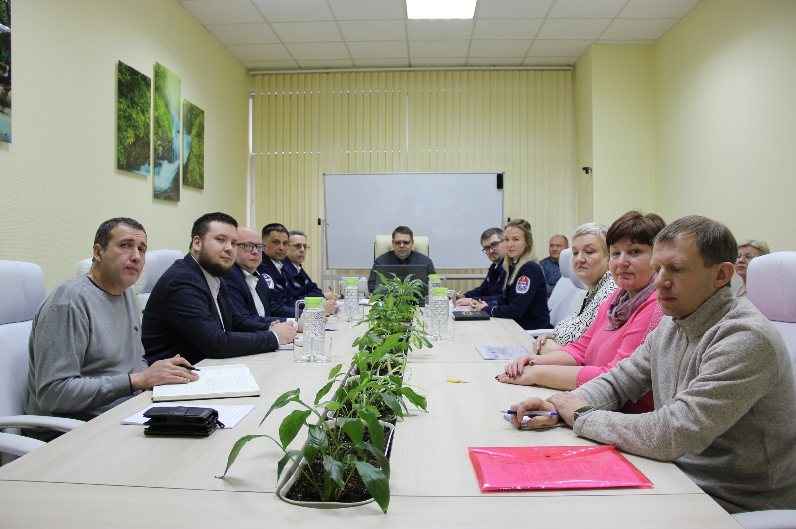
Заседание провел Буликин Михаил Юрьевич, заместитель руководителя столичного Департамента по делам гражданской обороны, чрезвычайным ситуациям и пожарной безопасности.
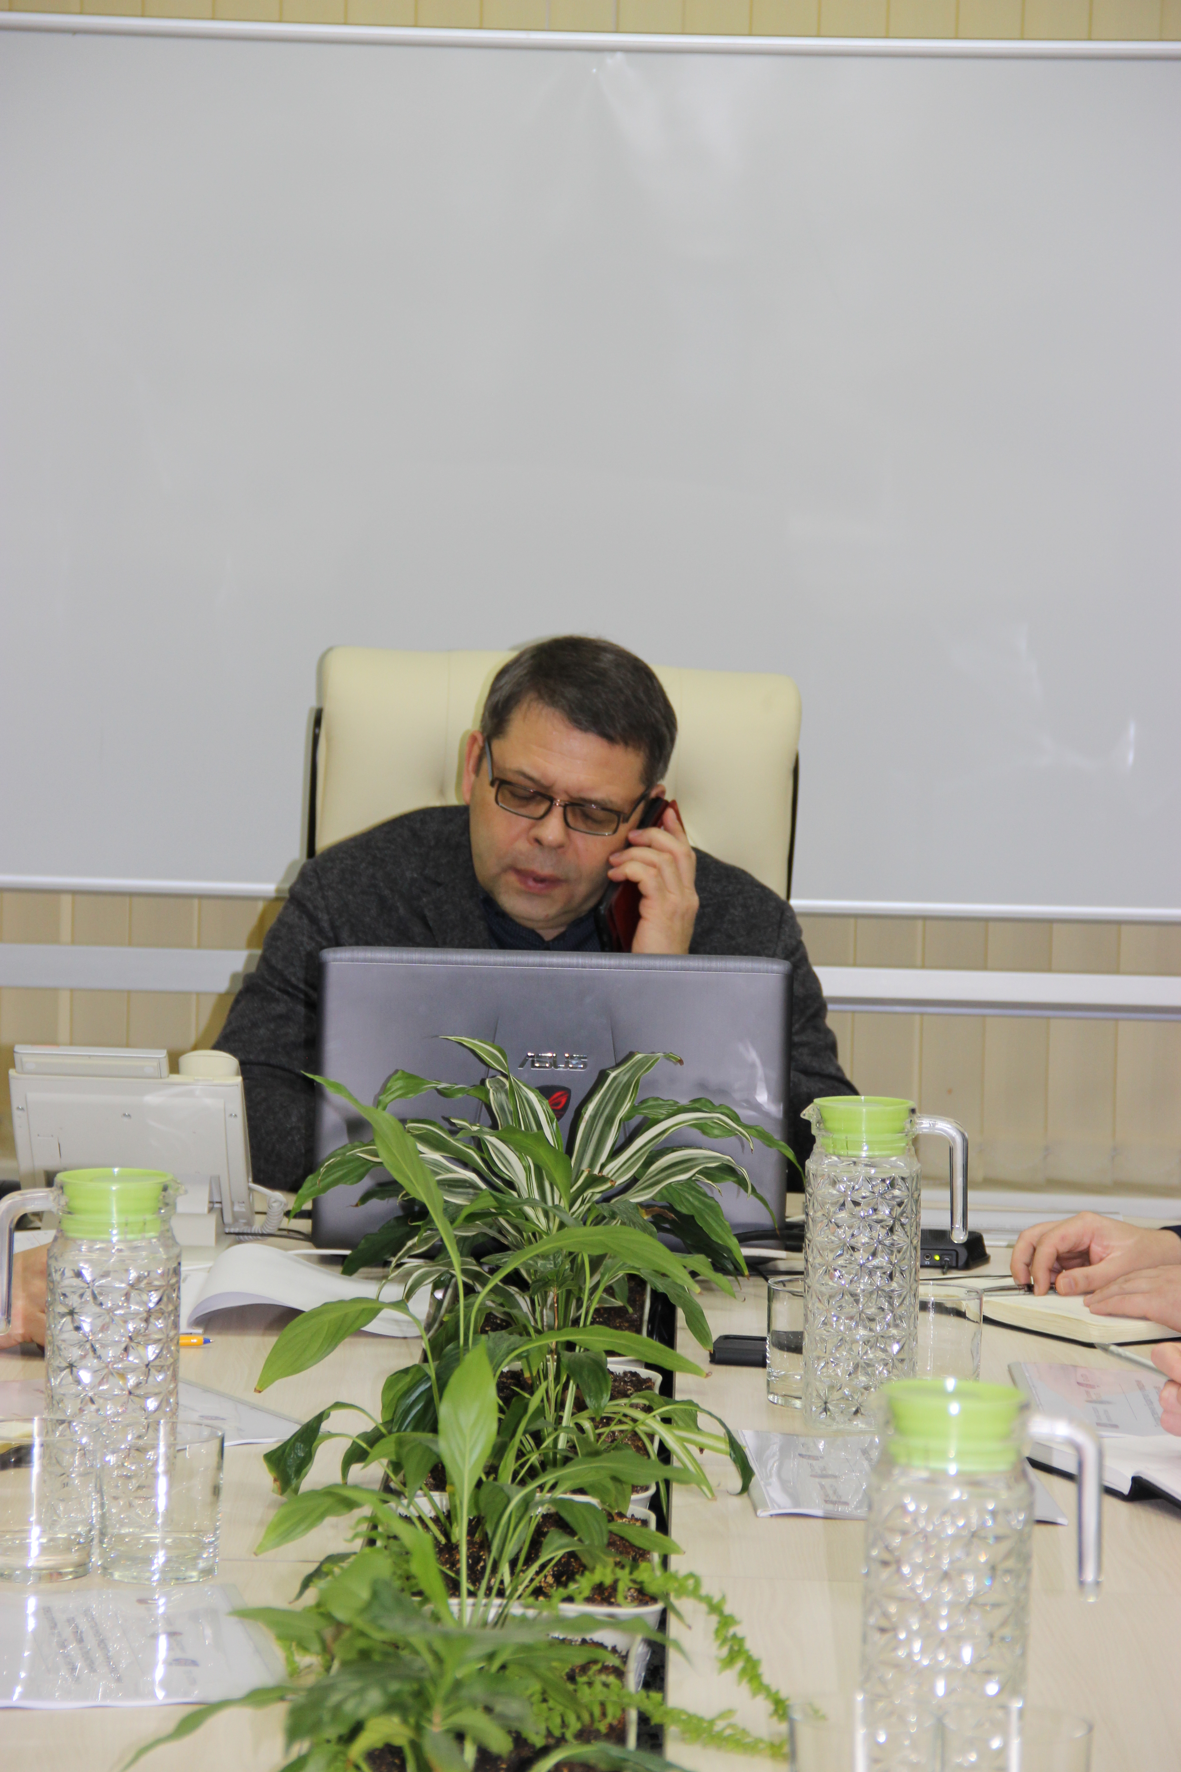
Исполняющий обязанности директора Рожков Алексей Алексеевич подвел итоги прошедшего года, все задачи были выполнены в полном объеме и точно в срок.
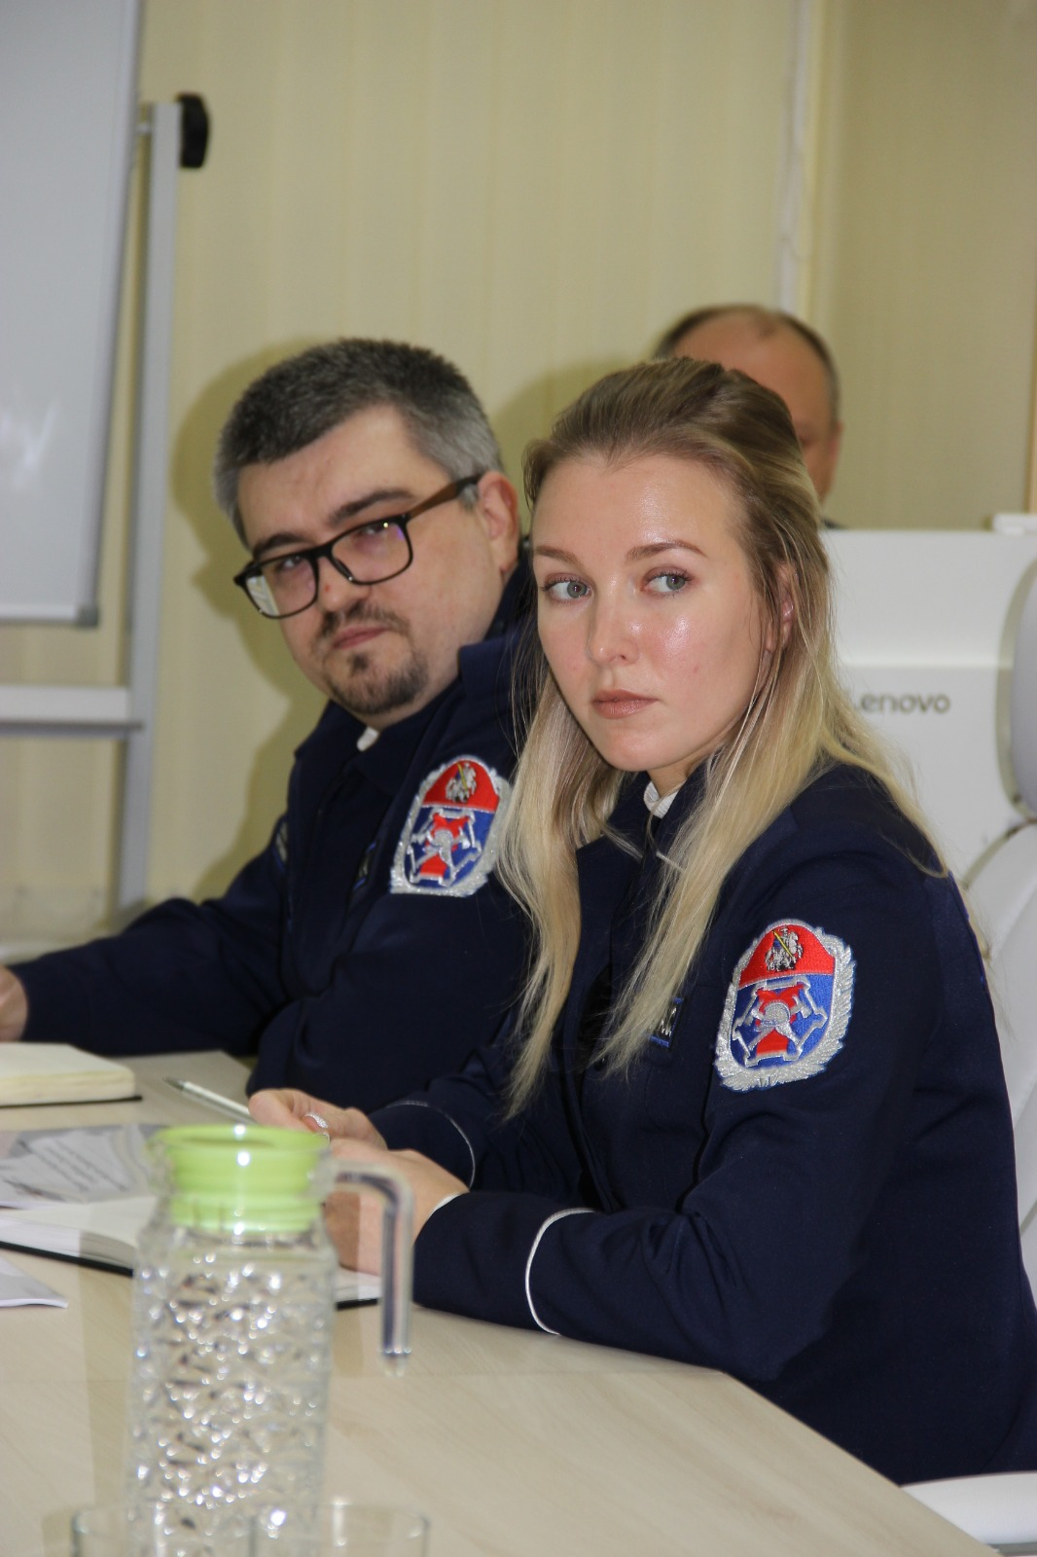
Благодаря деятельности сотрудников предприятия удается содержать закрепленные за учреждением объекты и имущество в готовности к использованию по предназначению. Большое внимание было уделено обсуждению проблемных вопросов с начальниками участков, все они были взяты на особый контроль у руководства для оперативного решения.
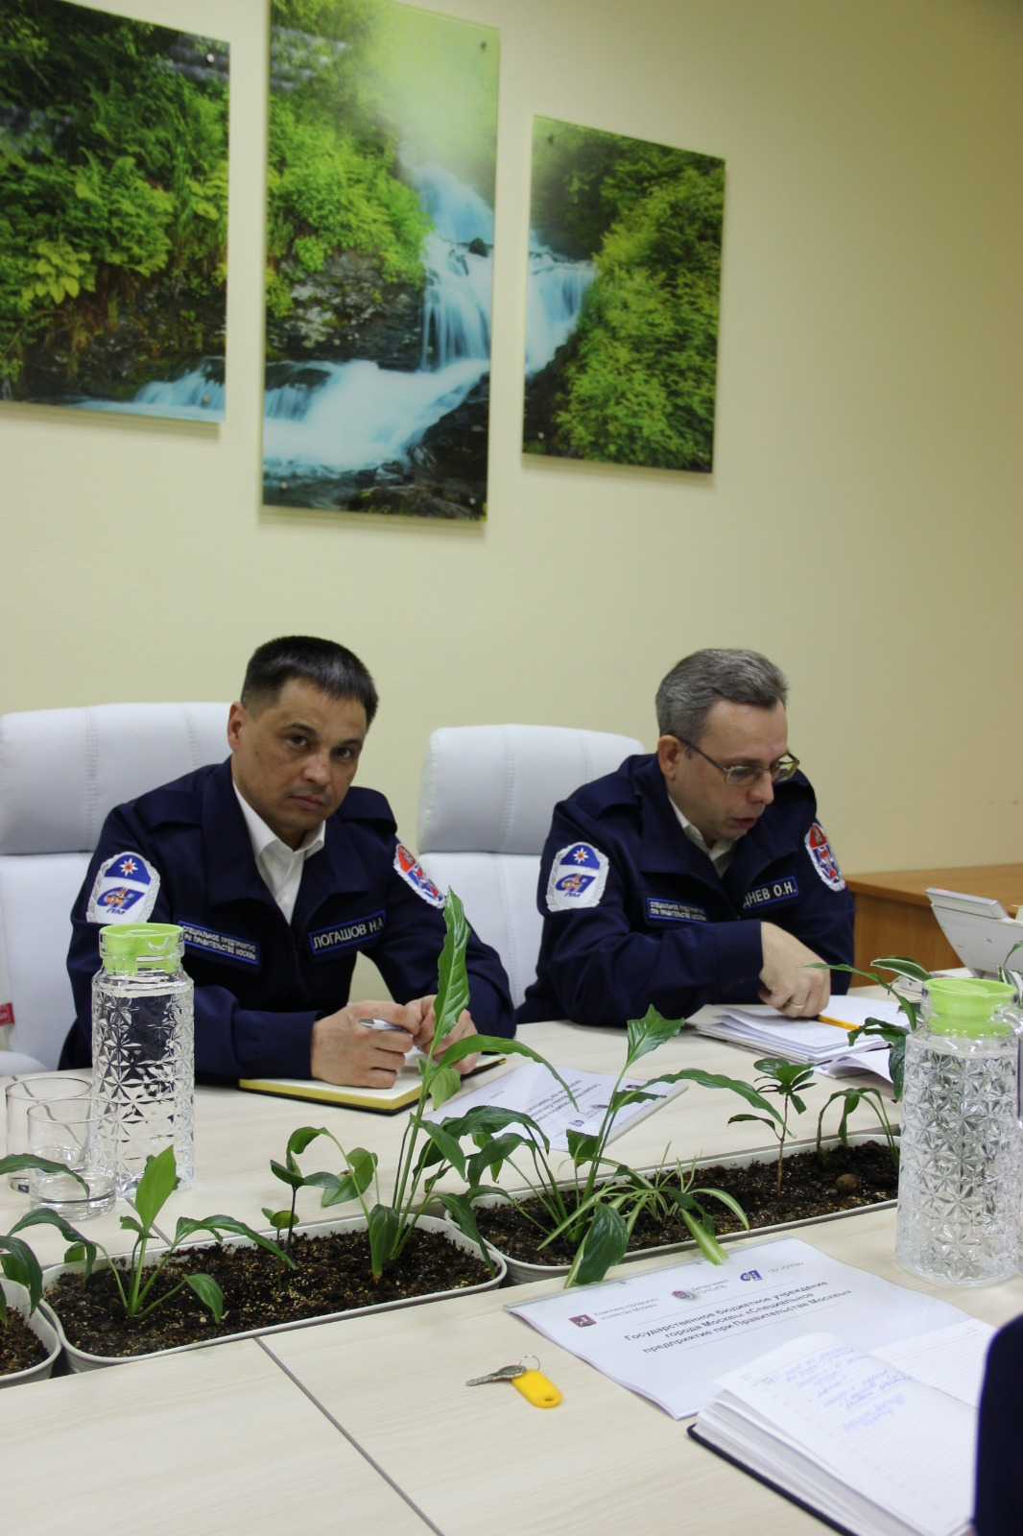
В конце заседания были озвучены цели на 2023 год. Также на встрече отметили важность проведения предстоящего торжественного мероприятия, посвященного 50-летию со дня основания учреждения.
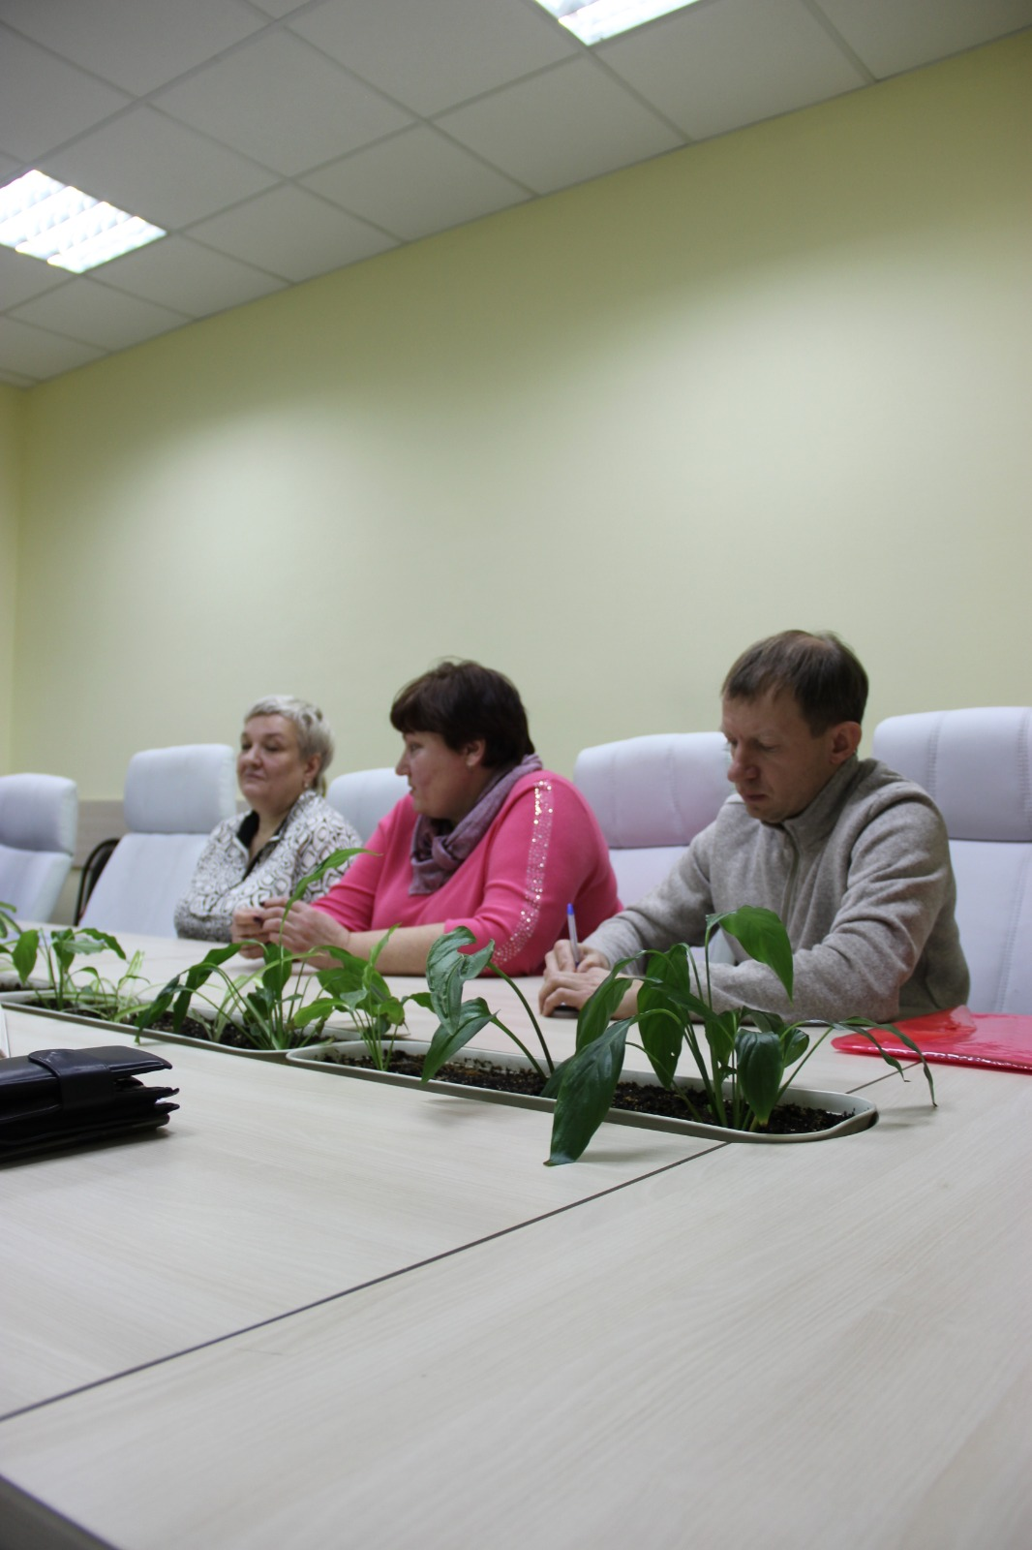

Адрес страницы: http://sppm.mos.ru/presscenter/news/detail/11402671.html
Государственное бюджетное учреждение города Москвы «Специальное предприятие при Правительстве Москвы»

